34.1

34.2 按照正文中的对哈特利—福克方程（34.22）式中第二项的理解，这一项是处于k态的电子同其余电子之间的库仑相互作用。既然这样，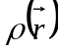即（34.20）式对j的取和中，就不应含有j=k的项，但是现在（34.22）式中并未将j=k这一项去掉，这是为什么？（邱鸿广）
解：文中哈特利-福克方程（31.14）式在位置表象中的形式为
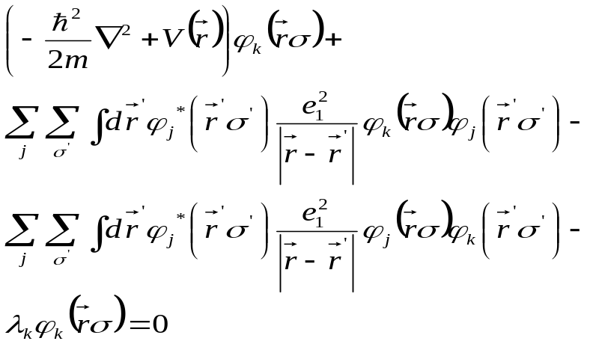
在式子中当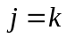时，式子中的第二项和第三项相减就消去了。所以（34.22）式中并未将这一项去掉。
#
练习34.3 在本小节位置表象的范围内，证明满足哈特利-福克方程的不同单粒子态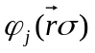和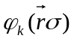是互相正交的。 （做题人：田军龙 审题人：丘鸿广）
证明： 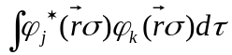
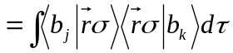
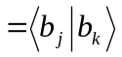
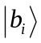是一套正交归一基矢量且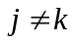
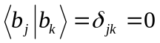 当
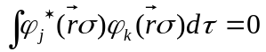
和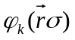是互相正交的。

